МІНІСТЕРСТВО ОСВІТИ І НАУКИ УКРАЇНИ

НАЦІОНАЛЬНИЙ ТЕХНІЧНИЙ УНІВЕРСИТЕТ УКРАЇНИ

“КИЇВСЬКИЙ ПОЛІТЕХНІЧНИЙ ІНСТИТУТ

імені ІГОРЯ СІКОРСЬКОГО”

КАФЕДРА КОНСТРУЮВАННЯ ЕОА

Лабораторна робота №1 з предмету «Аппаратні прискорювачі»

Виконав:

Студент гр. ДК-01

Суханов Д.О.

Перевірив:

доц. Короткий Є В.

Київ 2022

**Завдання**

В Simulink реалізувати підсистему, що розраховує функцію:

Y = W0*X0 + W1*X1 + W2*X2 + W*X3

Типи даних входів: int8

Тип даних виходу: int16

На входах і виході поставити регістри (блок затримки на 1 такт)

Можна назвати підсистему PROCESSING_UNIT

**Виконання**

Результат виконання завдання:

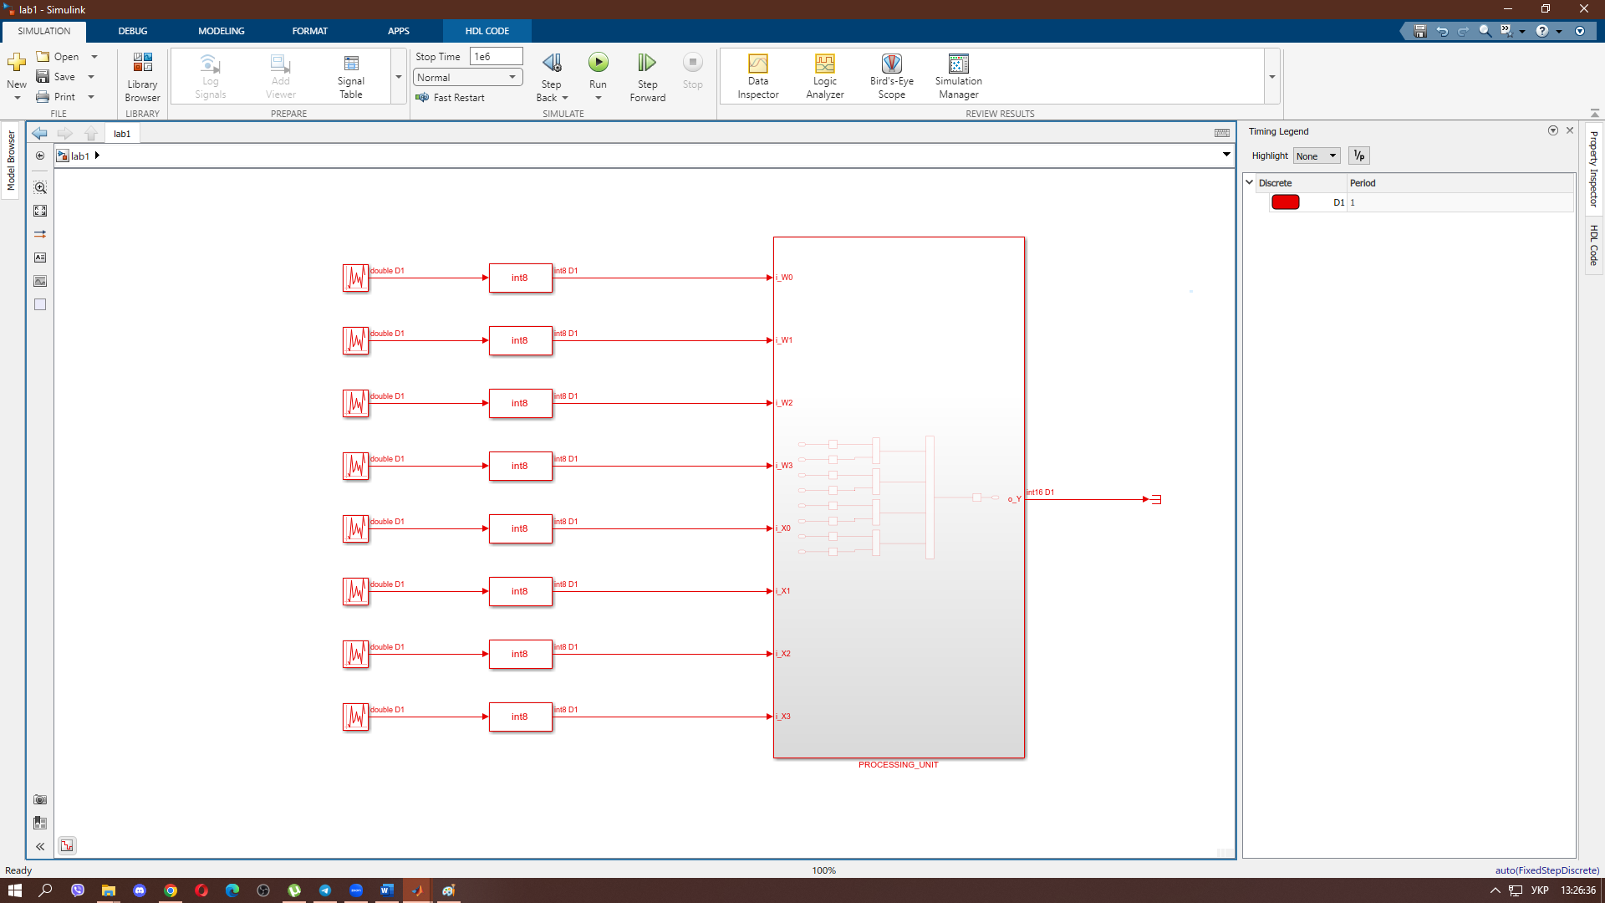

Налаштування Uniform Random Number:

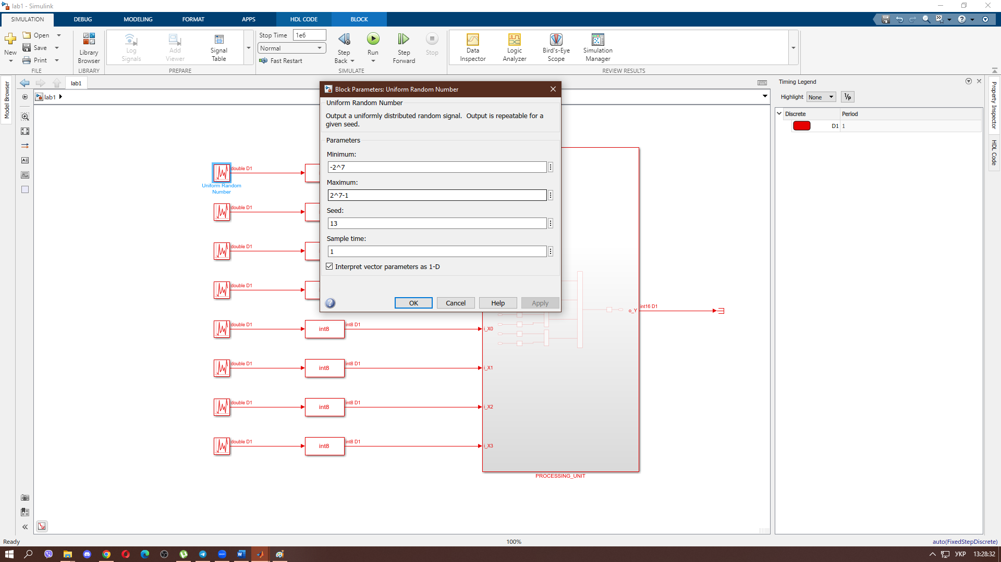 - перший

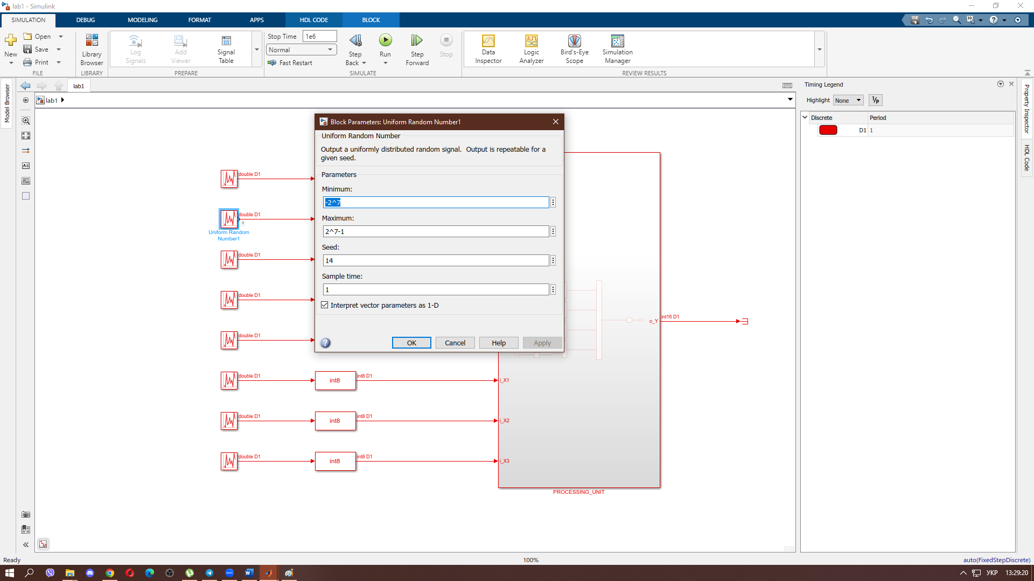

- другий

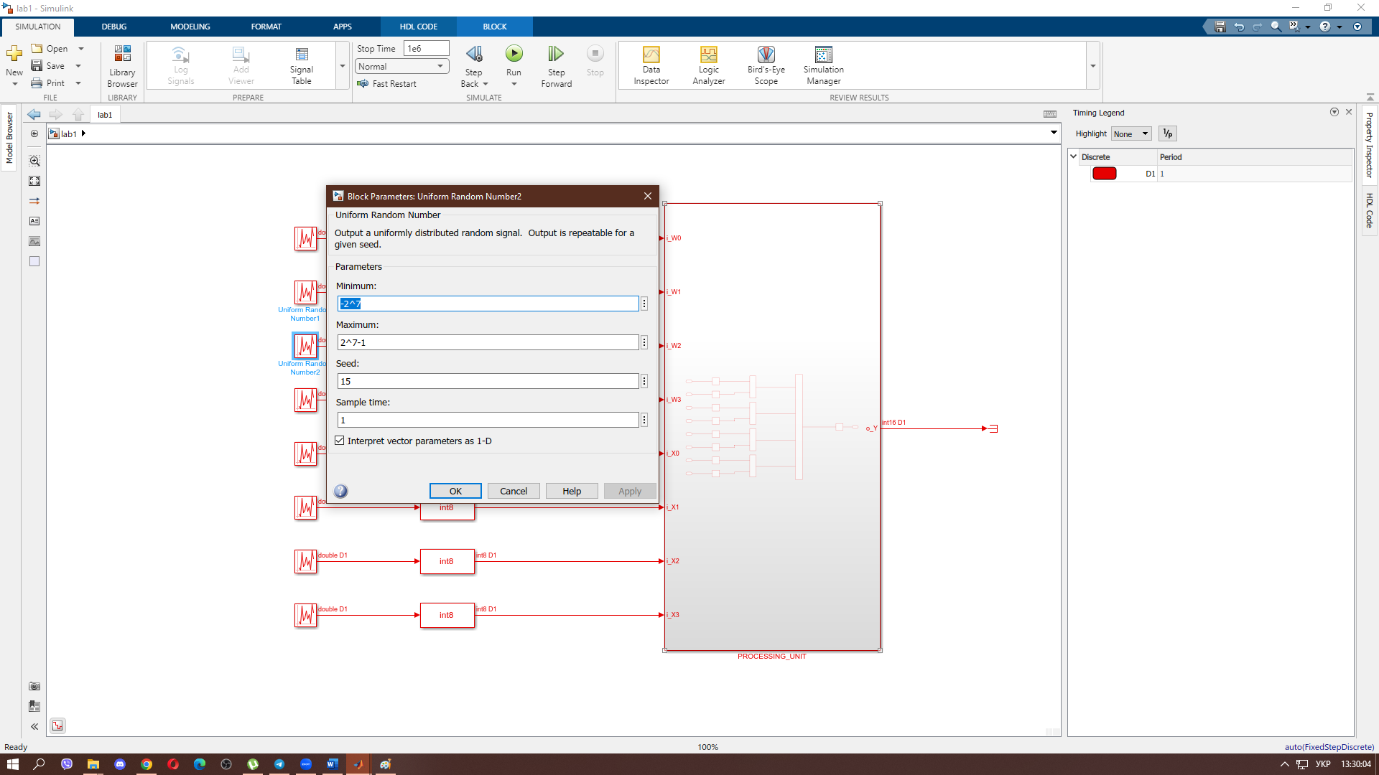

- третій

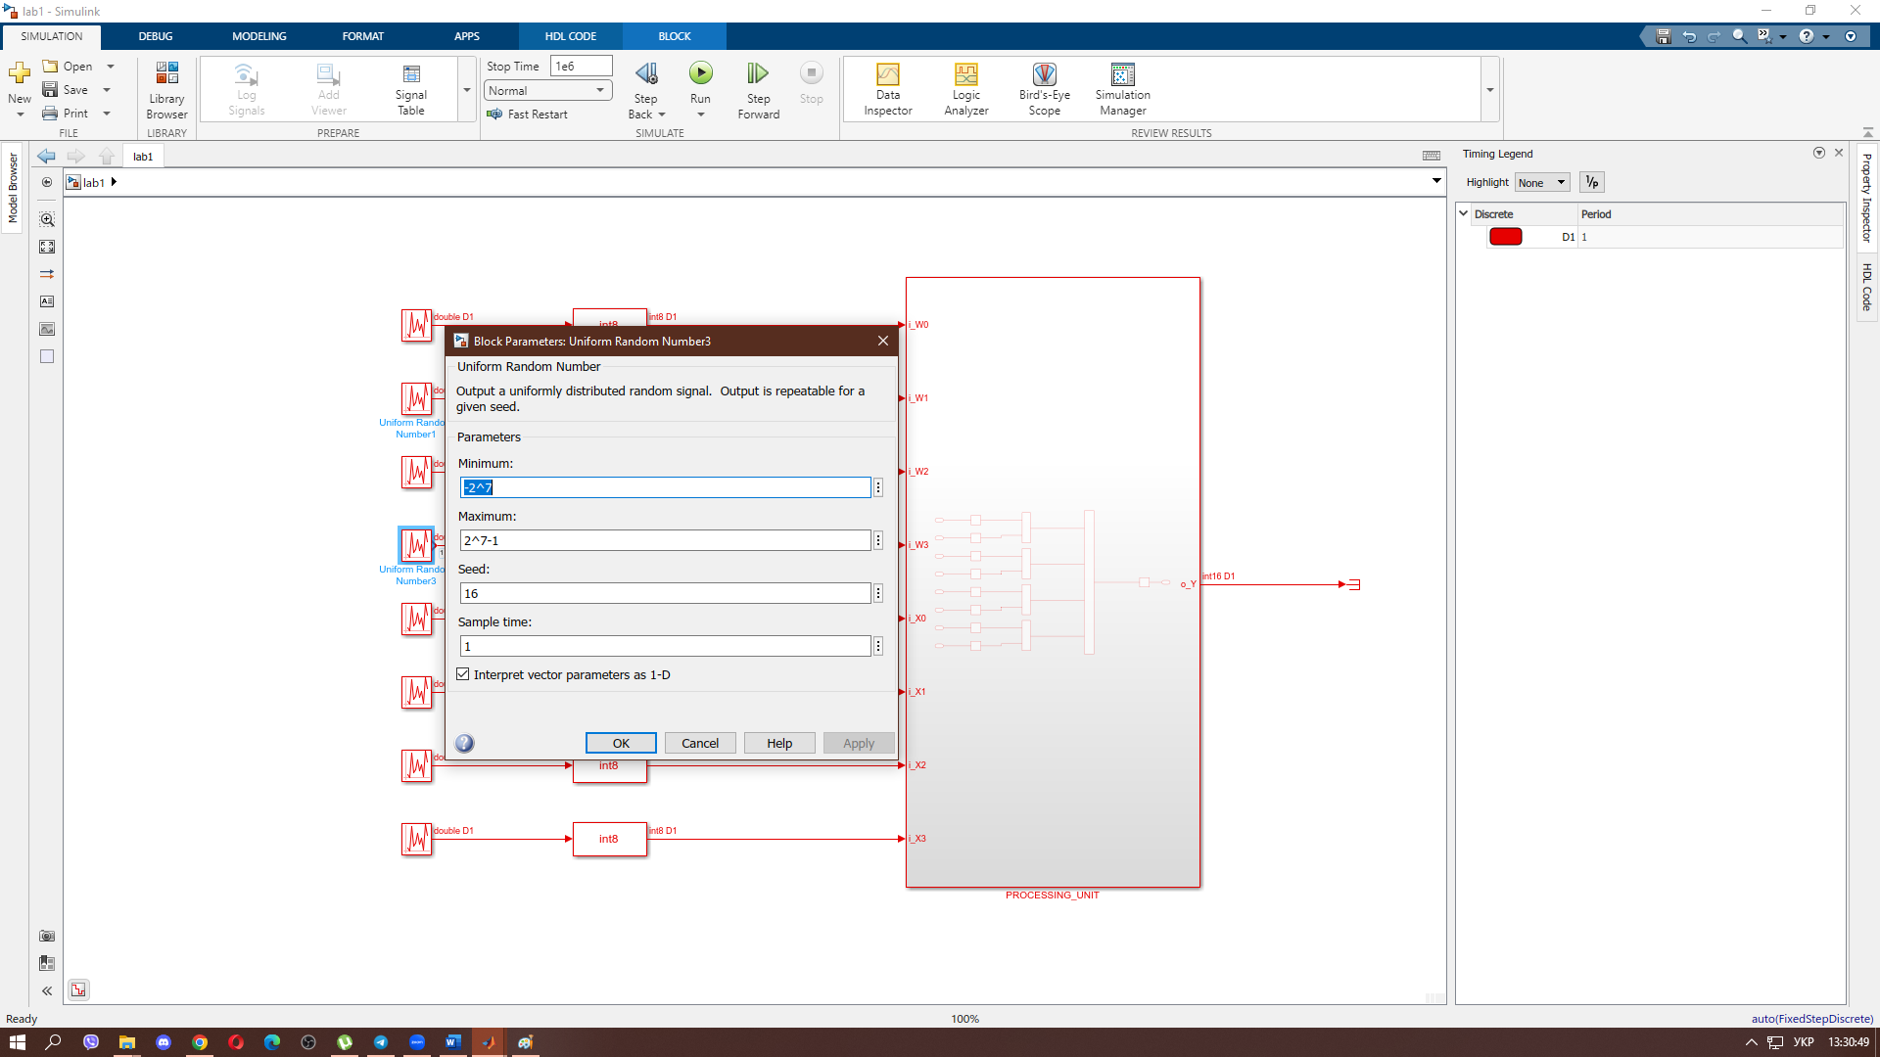

- четвертий

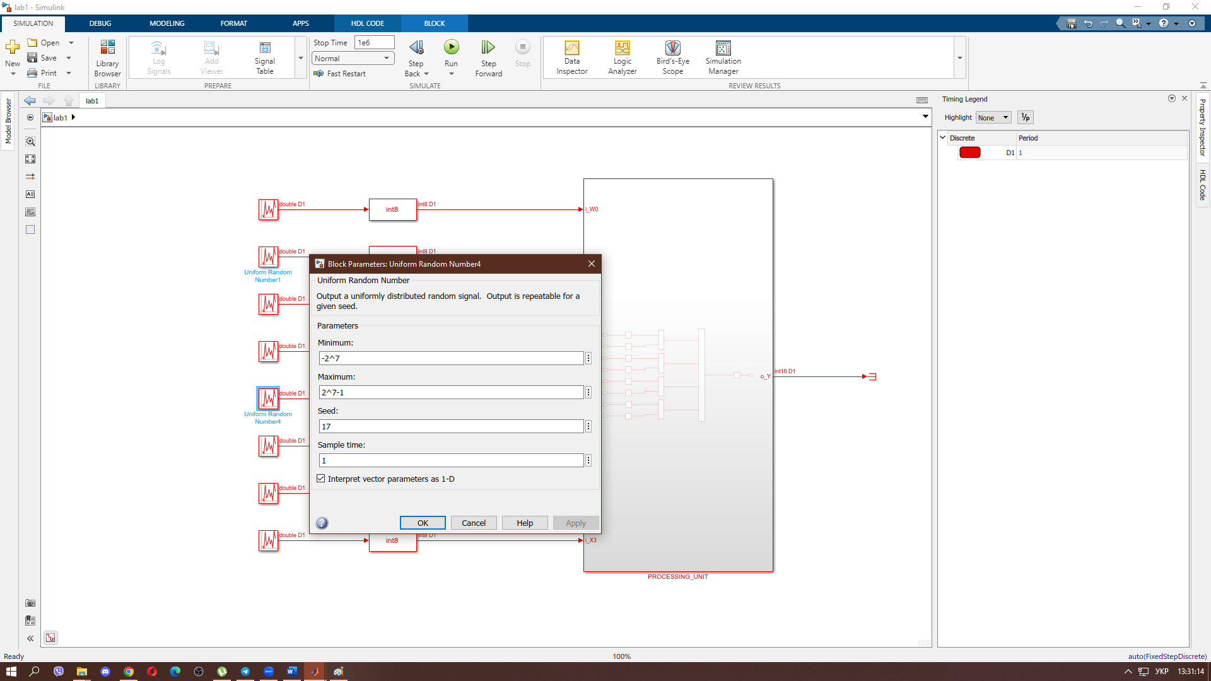

- п’ятий

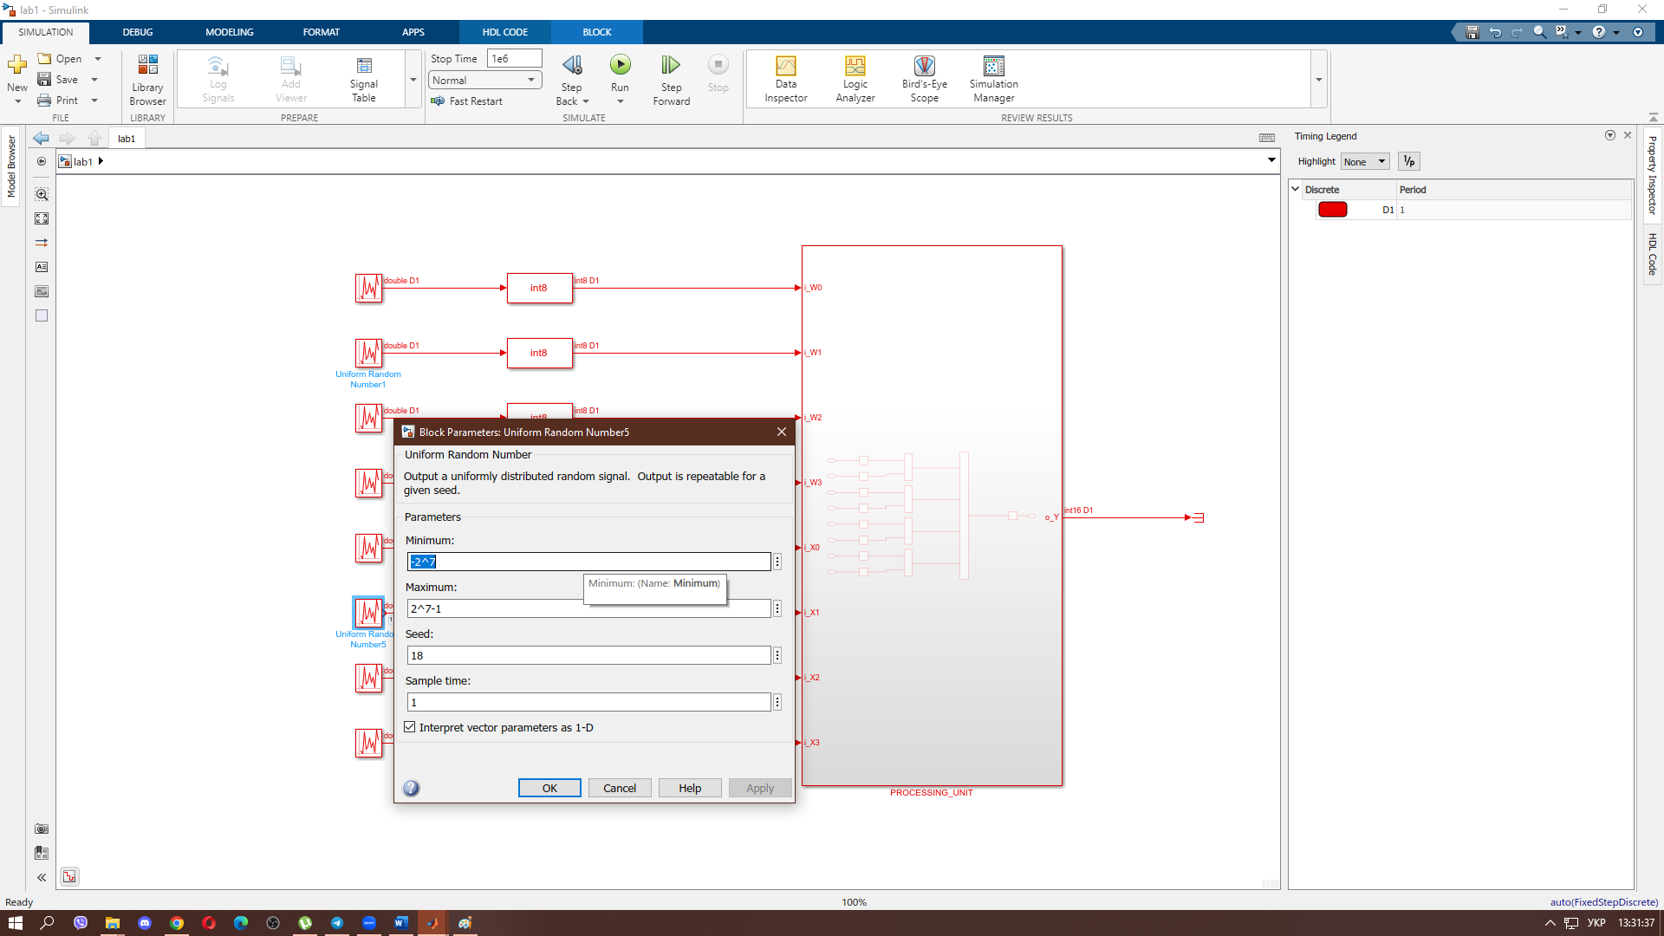

- шостий

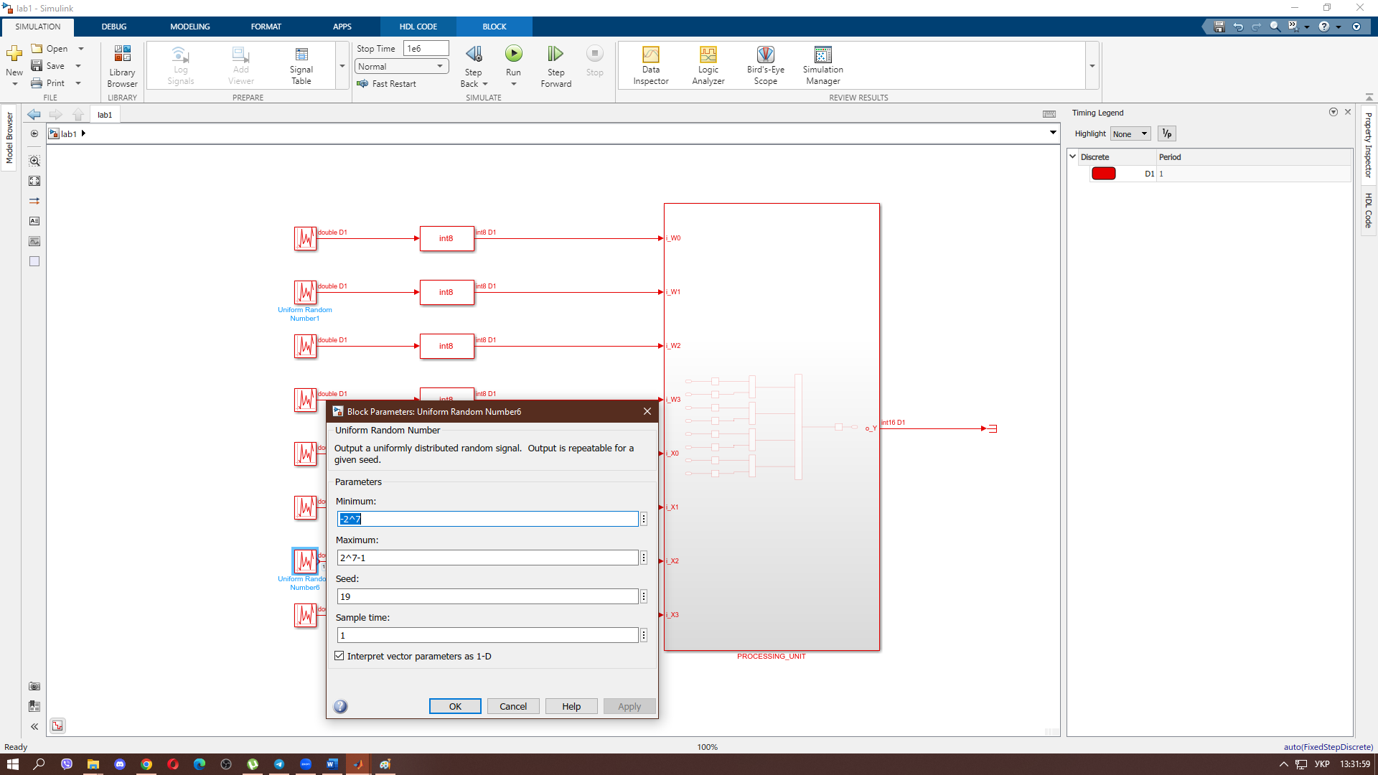

- сьомий

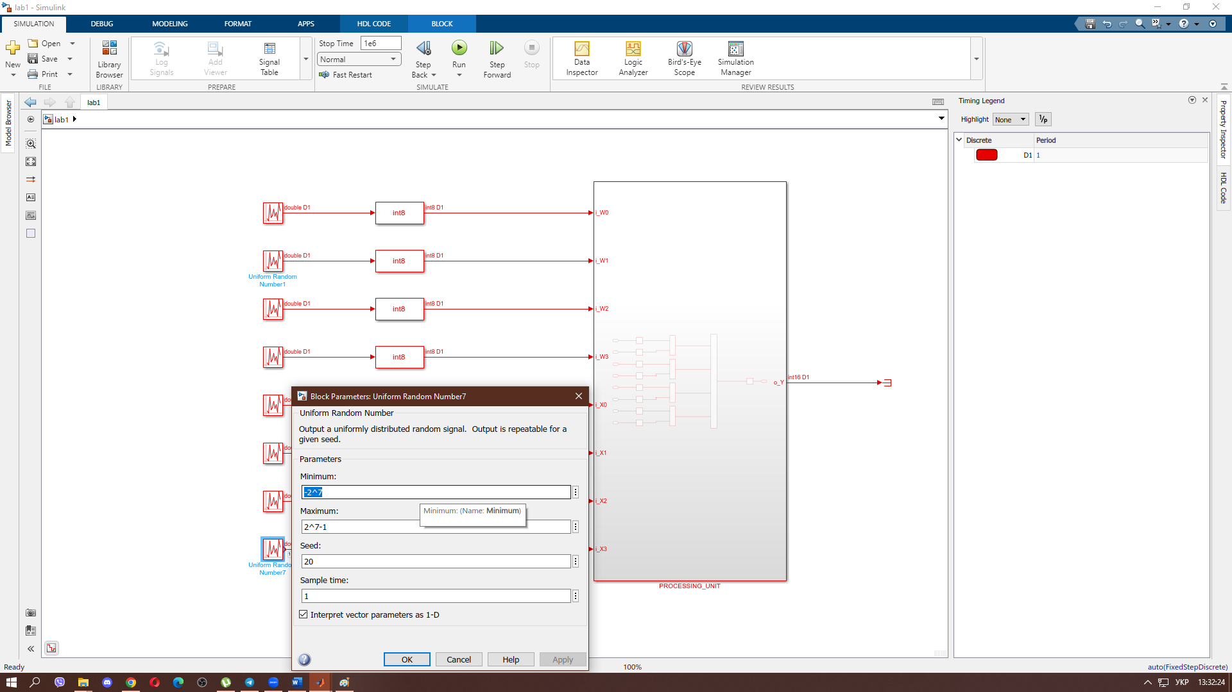

- восьмий

Налаштування Data Type Conversion:

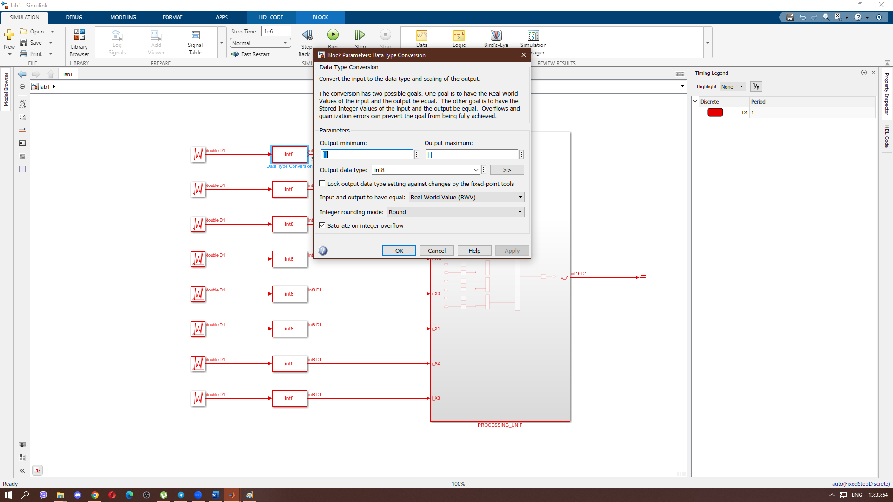

- такі налаштування у всіх восьми елементів

PROCESSING_UNIT:

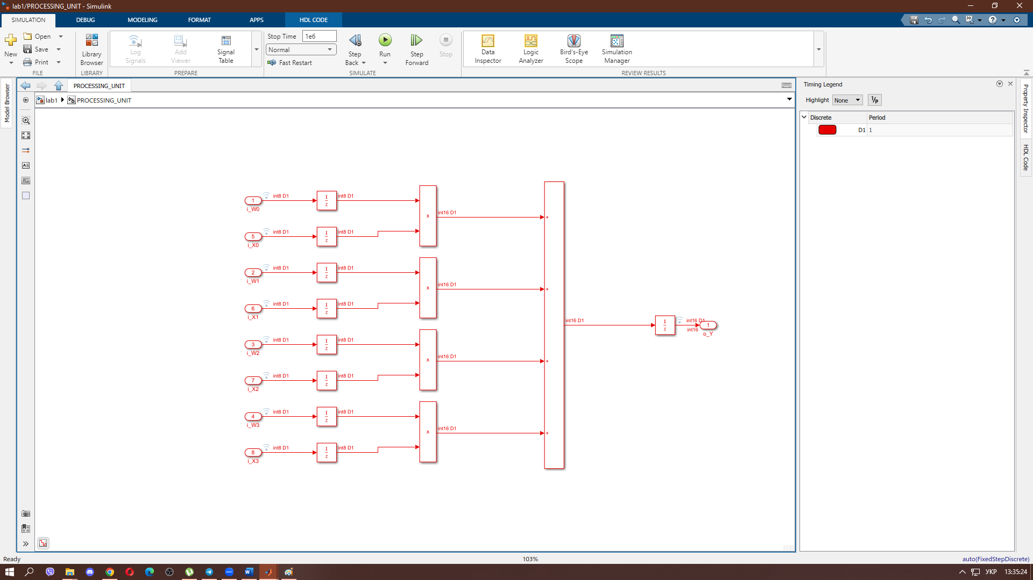

Налаштування виходу:

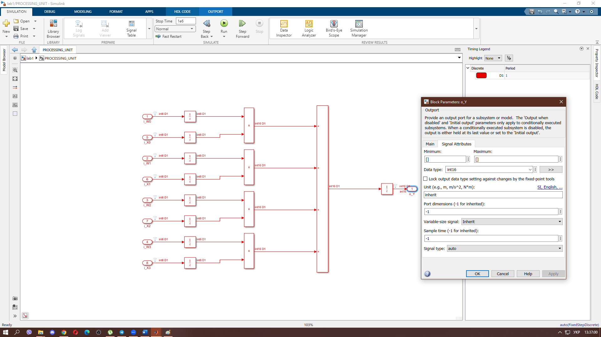

Результати у Logic Analyzer:

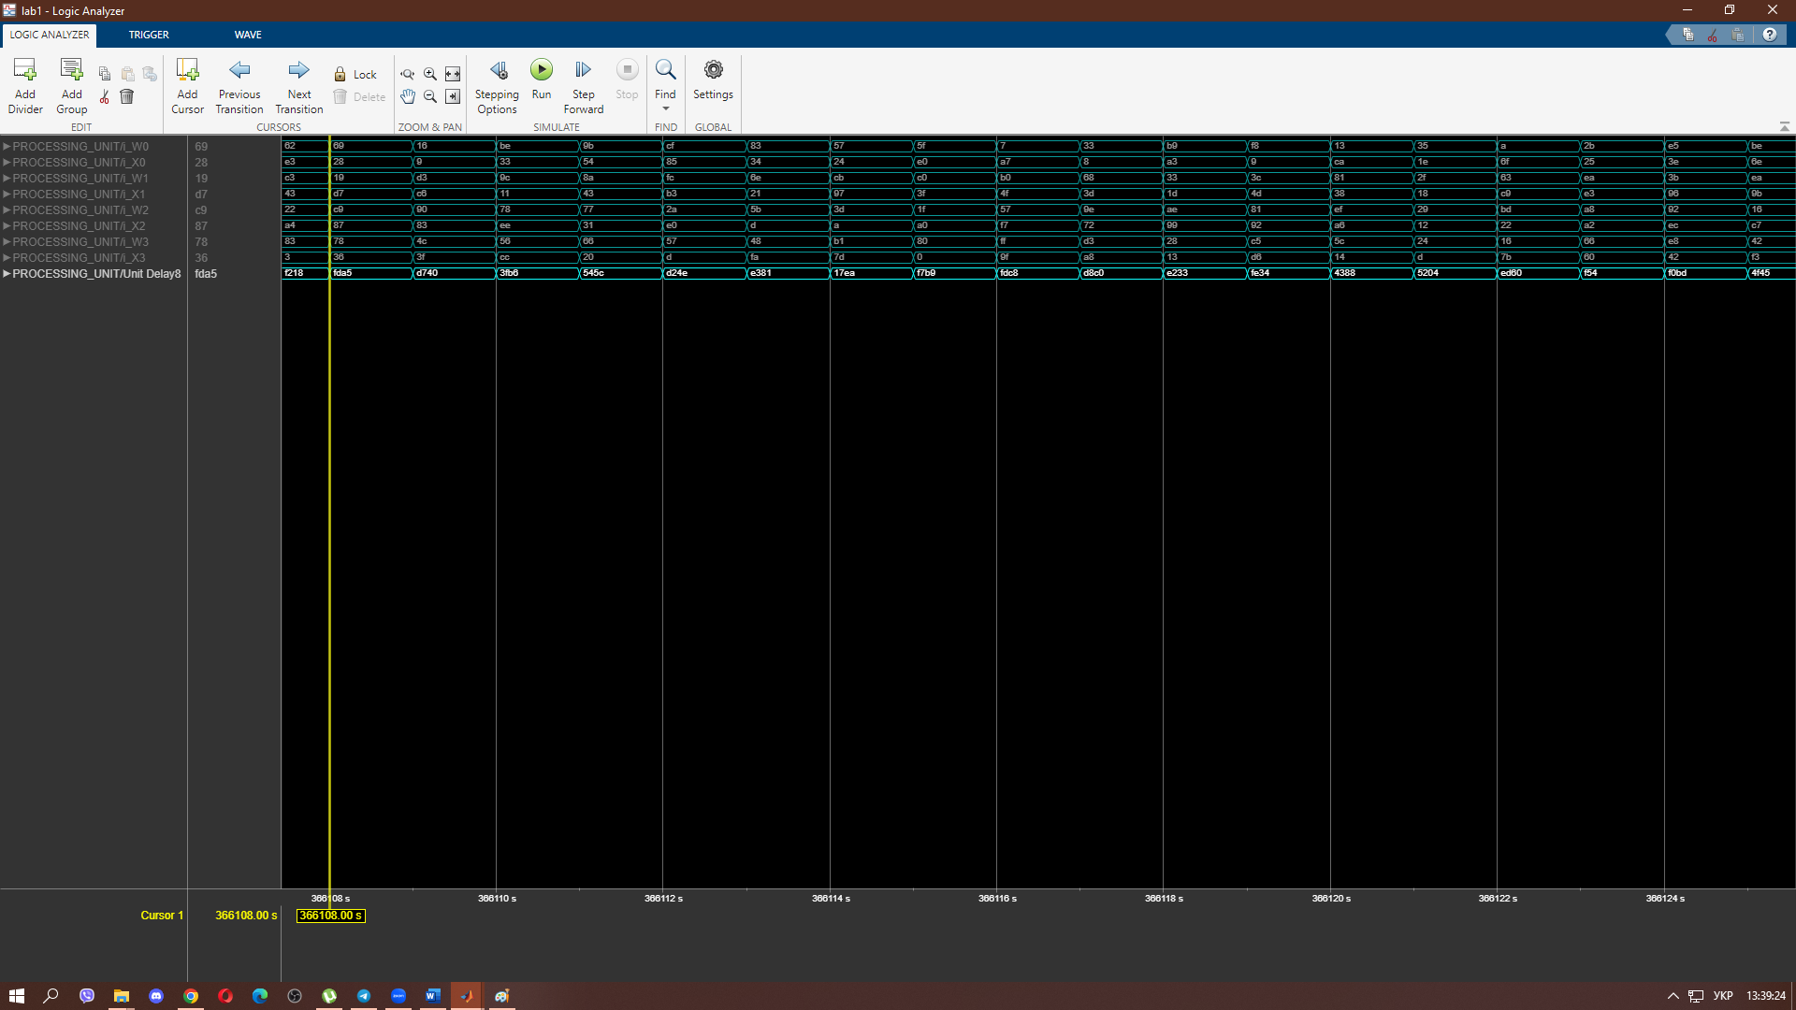 Згенерований код для квартуса:

// -------------------------------------------------------------

//

// File Name: hdlsrc\lab1\PROCESSING_UNIT.v

// Created: 2022-11-21 23:02:30

//

// Generated by MATLAB 9.12 and HDL Coder 3.20

//

//

// -- -------------------------------------------------------------

// -- Rate and Clocking Details

// -- -------------------------------------------------------------

// Model base rate: 1

// Target subsystem base rate: 1

//

//

// Clock Enable Sample Time

// -- -------------------------------------------------------------

// ce_out 1

// -- -------------------------------------------------------------

//

//

// Output Signal Clock Enable Sample Time

// -- -------------------------------------------------------------

// o_Y ce_out 1

// -- -------------------------------------------------------------

//

// -------------------------------------------------------------

// -------------------------------------------------------------

//

// Module: PROCESSING_UNIT

// Source Path: lab1/PROCESSING_UNIT

// Hierarchy Level: 0

//

// -------------------------------------------------------------

`timescale 1 ns / 1 ns

module PROCESSING_UNIT

(i_CLK,

i_RST_N,

i_CLK_EN,

i_W0,

i_W1,

i_W2,

i_W3,

i_X0,

i_X1,

i_X2,

i_X3,

ce_out,

o_Y);

input i_CLK;

input i_RST_N;

input i_CLK_EN;

input signed [7:0] i_W0; // int8

input signed [7:0] i_W1; // int8

input signed [7:0] i_W2; // int8

input signed [7:0] i_W3; // int8

input signed [7:0] i_X0; // int8

input signed [7:0] i_X1; // int8

input signed [7:0] i_X2; // int8

input signed [7:0] i_X3; // int8

output ce_out;

output signed [15:0] o_Y; // int16

wire enb;

reg signed [7:0] Unit_Delay_out1; // int8

reg signed [7:0] Unit_Delay2_out1; // int8

reg signed [7:0] Unit_Delay4_out1; // int8

reg signed [7:0] Unit_Delay6_out1; // int8

reg signed [7:0] Unit_Delay1_out1; // int8

wire signed [15:0] Product_out1; // int16

reg signed [7:0] Unit_Delay3_out1; // int8

wire signed [15:0] Product1_out1; // int16

wire signed [15:0] Add_stage2_add_temp; // sfix16

wire signed [16:0] Add_op_stage1; // sfix17

reg signed [7:0] Unit_Delay5_out1; // int8

wire signed [15:0] Product2_out1; // int16

wire signed [15:0] Add_stage3_add_cast; // sfix16

wire signed [15:0] Add_stage3_add_temp; // sfix16

wire signed [17:0] Add_op_stage2; // sfix18

reg signed [7:0] Unit_Delay7_out1; // int8

wire signed [15:0] Product3_out1; // int16

wire signed [15:0] Add_stage4_add_cast; // sfix16

wire signed [15:0] Add_out1; // int16

reg signed [15:0] Unit_Delay8_out1; // int16

assign enb = i_CLK_EN;

always @(posedge i_CLK or negedge i_RST_N)

begin : Unit_Delay_process

if (i_RST_N == 1'b0) begin

Unit_Delay_out1 <= 8'sb00000000;

end

else begin

if (enb) begin

Unit_Delay_out1 <= i_W0;

end

end

end

always @(posedge i_CLK or negedge i_RST_N)

begin : Unit_Delay2_process

if (i_RST_N == 1'b0) begin

Unit_Delay2_out1 <= 8'sb00000000;

end

else begin

if (enb) begin

Unit_Delay2_out1 <= i_W1;

end

end

end

always @(posedge i_CLK or negedge i_RST_N)

begin : Unit_Delay4_process

if (i_RST_N == 1'b0) begin

Unit_Delay4_out1 <= 8'sb00000000;

end

else begin

if (enb) begin

Unit_Delay4_out1 <= i_W2;

end

end

end

always @(posedge i_CLK or negedge i_RST_N)

begin : Unit_Delay6_process

if (i_RST_N == 1'b0) begin

Unit_Delay6_out1 <= 8'sb00000000;

end

else begin

if (enb) begin

Unit_Delay6_out1 <= i_W3;

end

end

end

always @(posedge i_CLK or negedge i_RST_N)

begin : Unit_Delay1_process

if (i_RST_N == 1'b0) begin

Unit_Delay1_out1 <= 8'sb00000000;

end

else begin

if (enb) begin

Unit_Delay1_out1 <= i_X0;

end

end

end

assign Product_out1 = Unit_Delay_out1 * Unit_Delay1_out1;

always @(posedge i_CLK or negedge i_RST_N)

begin : Unit_Delay3_process

if (i_RST_N == 1'b0) begin

Unit_Delay3_out1 <= 8'sb00000000;

end

else begin

if (enb) begin

Unit_Delay3_out1 <= i_X1;

end

end

end

assign Product1_out1 = Unit_Delay2_out1 * Unit_Delay3_out1;

assign Add_stage2_add_temp = Product_out1 + Product1_out1;

assign Add_op_stage1 = {Add_stage2_add_temp[15], Add_stage2_add_temp};

always @(posedge i_CLK or negedge i_RST_N)

begin : Unit_Delay5_process

if (i_RST_N == 1'b0) begin

Unit_Delay5_out1 <= 8'sb00000000;

end

else begin

if (enb) begin

Unit_Delay5_out1 <= i_X2;

end

end

end

assign Product2_out1 = Unit_Delay4_out1 * Unit_Delay5_out1;

assign Add_stage3_add_cast = Add_op_stage1[15:0];

assign Add_stage3_add_temp = Add_stage3_add_cast + Product2_out1;

assign Add_op_stage2 = {{2{Add_stage3_add_temp[15]}}, Add_stage3_add_temp};

always @(posedge i_CLK or negedge i_RST_N)

begin : Unit_Delay7_process

if (i_RST_N == 1'b0) begin

Unit_Delay7_out1 <= 8'sb00000000;

end

else begin

if (enb) begin

Unit_Delay7_out1 <= i_X3;

end

end

end

assign Product3_out1 = Unit_Delay6_out1 * Unit_Delay7_out1;

assign Add_stage4_add_cast = Add_op_stage2[15:0];

assign Add_out1 = Add_stage4_add_cast + Product3_out1;

always @(posedge i_CLK or negedge i_RST_N)

begin : Unit_Delay8_process

if (i_RST_N == 1'b0) begin

Unit_Delay8_out1 <= 16'sb0000000000000000;

end

else begin

if (enb) begin

Unit_Delay8_out1 <= Add_out1;

end

end

end

assign o_Y = Unit_Delay8_out1;

assign ce_out = i_CLK_EN;

endmodule // PROCESSING_UNIT

Результат синтезу згенерованого коду в Quartus для створеної підсистеми

Звіт по апаратним витратам:

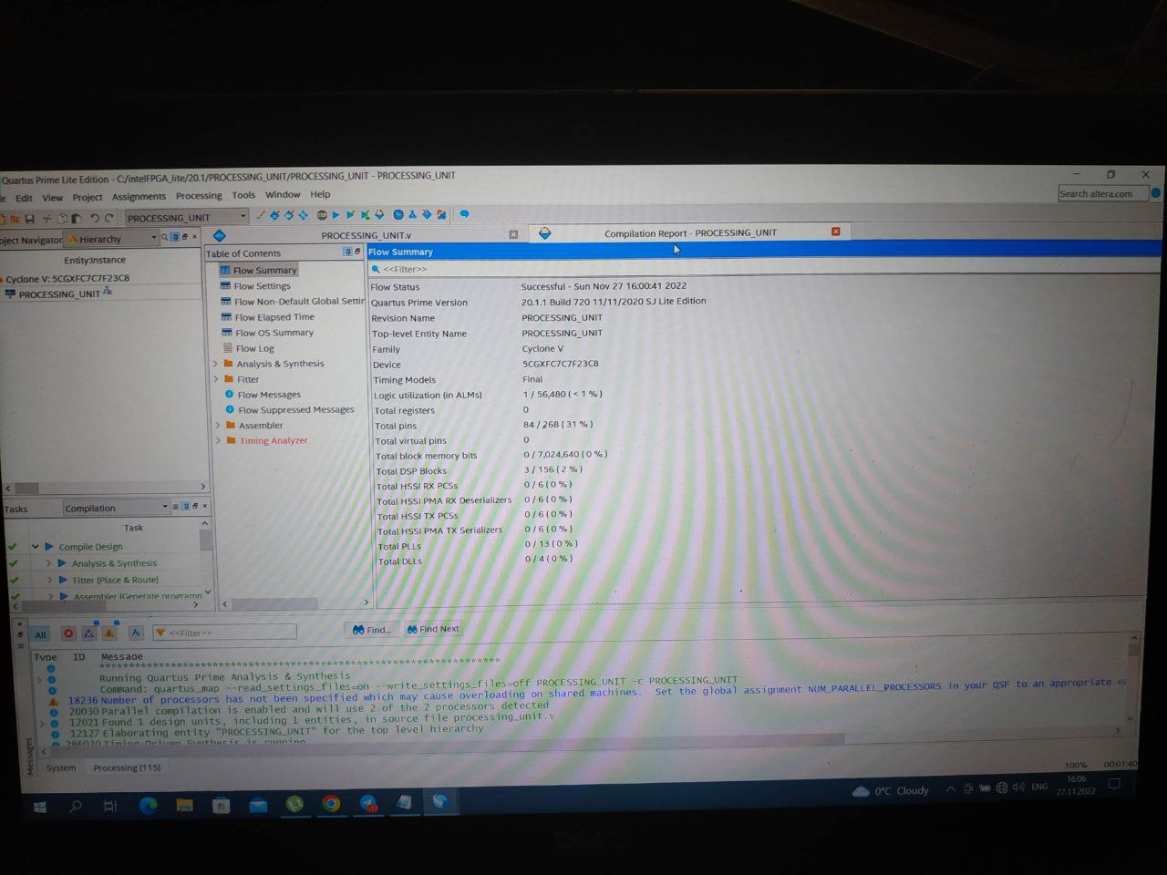

Результат виклику RTL Viewer:

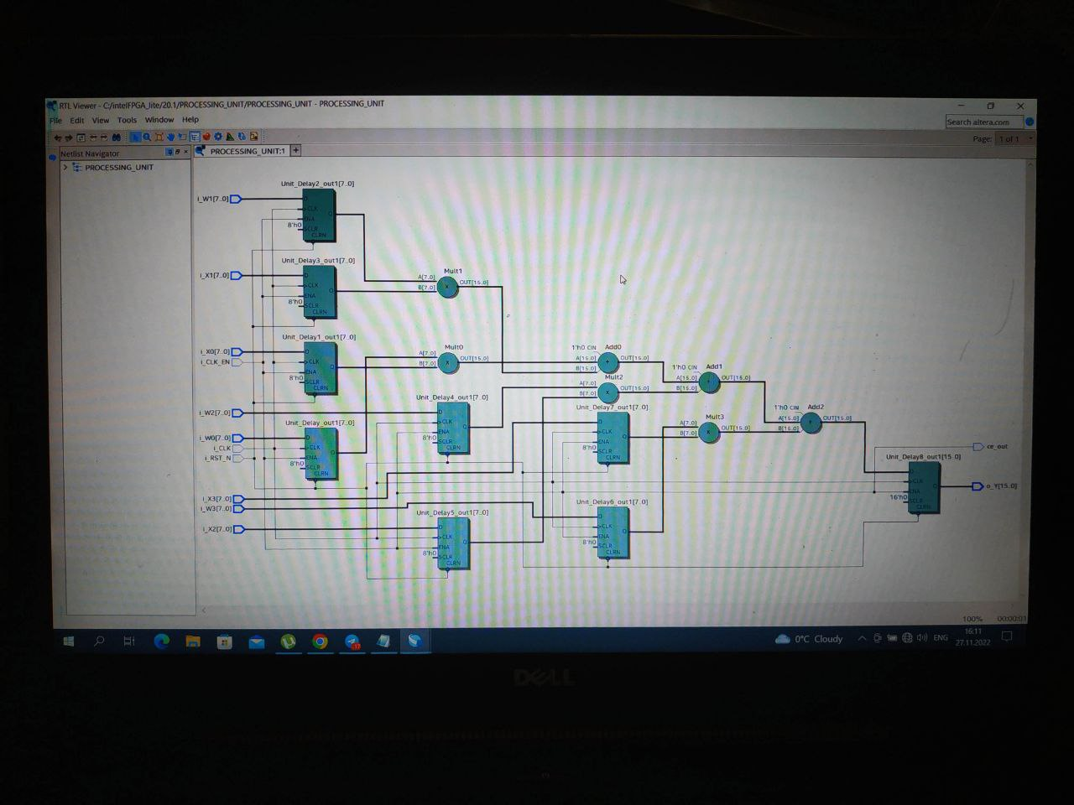

Тестбенч:

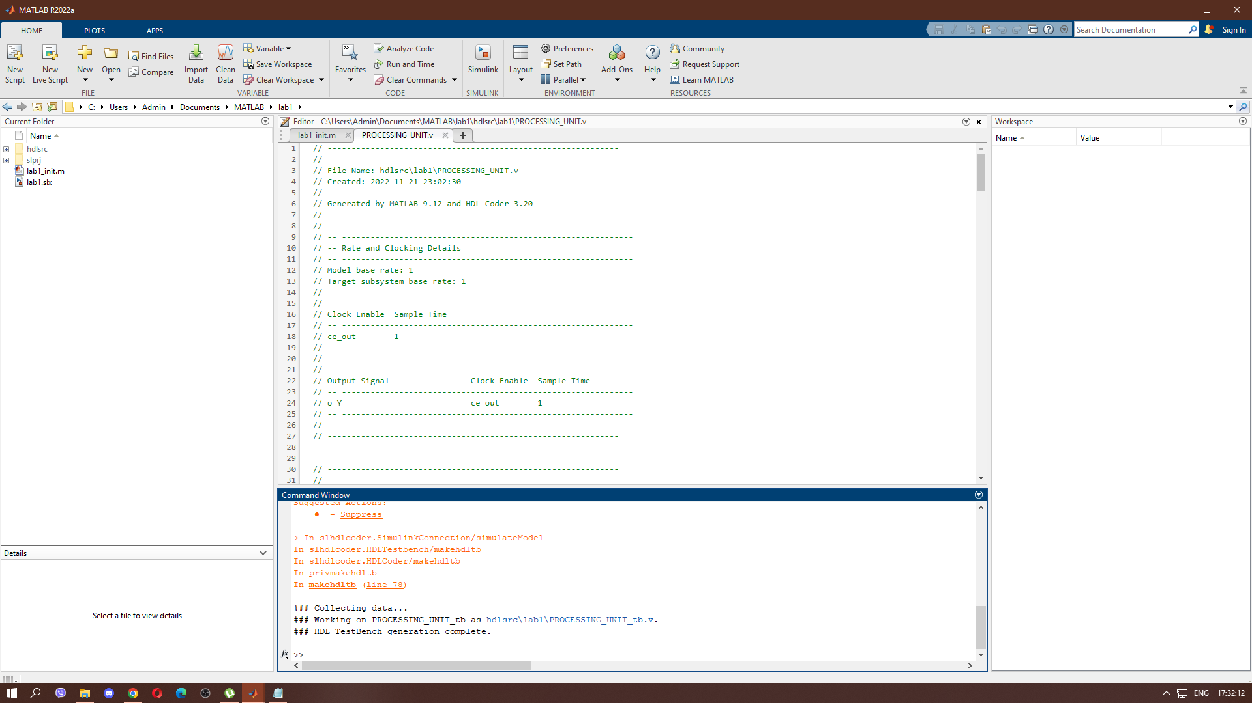

Висновок: у ході лабораторної роботи, мені вдалося реалізувати програму, яка реалізує функцію Y = W0*X0 + W1*X1 + W2*X2 + W*X3. Виставив в матлабі такі налаштування, які були вказані в методичці, створив програму, підсистему, протестував її в logic analyzer, все спрацювало, програма працює нормально, також був протестований код верілог у квартусі, який згенерував матлаб, в результаті все спрацювало, і RTL Viewer показав схожу схему, також був успішно сроблений тестбенч у матлабі.